Рекомендации по организации образовательной деятельности для родителей воспитанников подготовительной группы № 11
МАДОУ «Детский сад № 104 комбинированного вида»,
находящихся в условиях самоизоляции .
на 12.05.2020 г. по 15.05.2020 г.

Вторник
1.Рисование
Нарисуйте рисунок на свободную тему.

2.ФЭМП.
Учите ребенка самостоятельно, составлять и решать задачи на сложение и вычитание в пределах 10.
Развивайте умение считать в прямом и обратном порядке в пределах 20.
Совершенствуйте умение ориентироваться на листе бумаге в клетку.
Нарисуйте заборчик для Буратино (геометрическими фигурами)

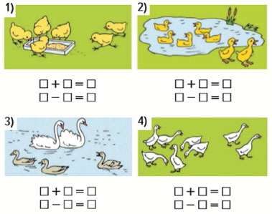

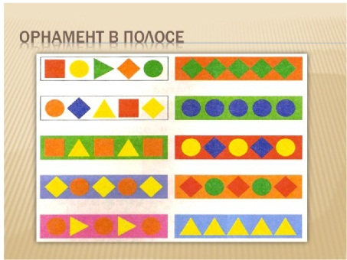

3.Музыка
Пройдите по ссылке:
https://ds104sar.schoolrm.ru/parents/tips/?bitrix_include_areas=N&clear_cache=Y

Среда
1. Развитие речи «Подготовка к обучению грамоте» 9.00 - 9.30

Повторите с ребенком, что такое звуки и буквы.
Закрепите звуковой и слоговой анализ слов.
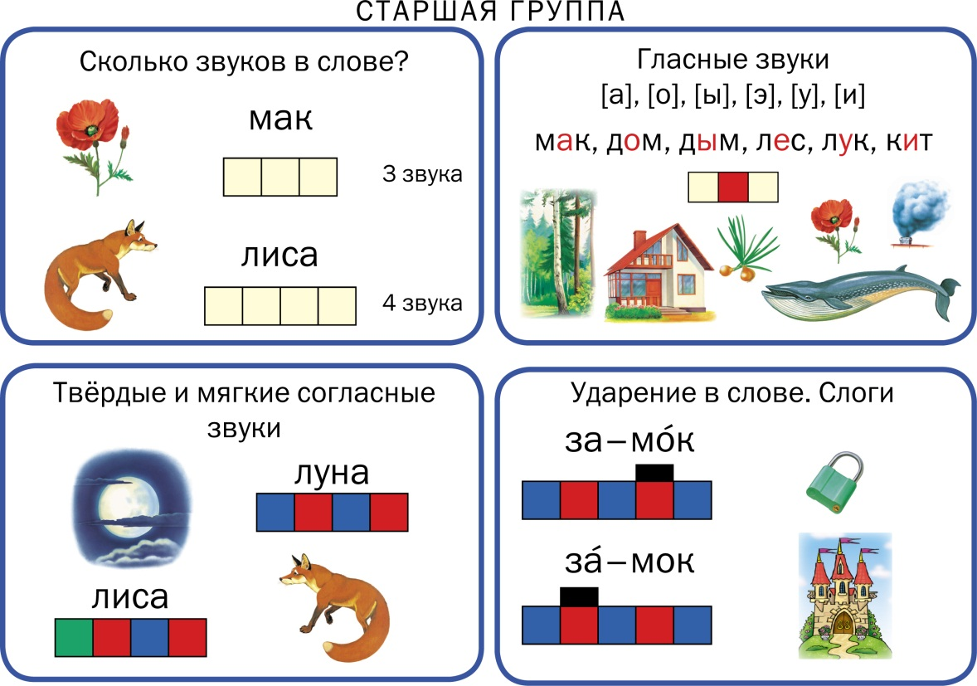

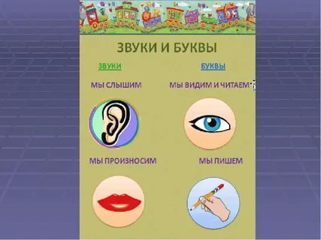

2. Рисование «День Победы »

Побеседуйте с ребенком о празднике Победы, о георгиевской ленточке
Закрепите оранжевый, черный цвета.
Воспитывайте уважение к ветеранам ВОВ, к Георгиевской ленточке — символу Победы, чувство благодарности к людям, защищавшим нашу Родину.
Рассматривание картин в интернете: «Военная техника», «Георгиевская ленточка ».
Предложите детям нарисовать георгиевскую ленточку.
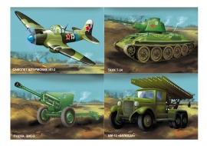

3.Физическая культура

Пройдите по ссылке :
https://ds104sar.schoolrm.ru/parents/tips/15819/452375/

Четверг
1.ФЭМП
Учите ребенка самостоятельно, составлять и решать задачи на сложение и вычитание в пределах 10.
Развивайте умение считать в прямом и обратном порядке в пределах 20.
Вспомните с ребёнком ориентацию на листе бумаги в клетку.
Повторите с детьми умение определять время на часах. Повторите из чего состоят часы (циферблат, стрелки)

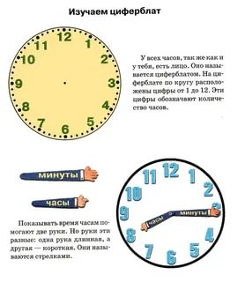

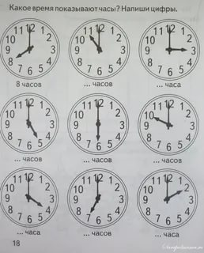

2.Музыка 10.55 -11.25 (специалист)
Пройдите по ссылке:
https://ds104sar.schoolrm.ru/parents/tips/?bitrix_include_areas=N&clear_cache=Y

Пятница

1.Развитие речи

Прочитайте ребенку стихотворение Зинаиды Александровной «Родина».
Если скажут слово “Родина”,
Сразу в памяти встаёт
Старый дом, в саду смородина,
Толстый тополь у ворот.
У реки берёзка-скромница
И ромашковый бугор…
А другим, наверно, вспомнится
Свой родной московский двор…
В лужах первые кораблики,
Над скакалкой топот ног
И большой соседней фабрики
Громкий радостный гудок.
Или степь от маков красная,
Золотая целина…
Родина бывает разная,
Но у всех она одна!
Помогите ребенку понять смысл стихотворения, побеседовать, о чём оно.
Предложите заучивание стихотворения

2. Физкультура.

Пройдите по ссылке :
https://ds104sar.schoolrm.ru/parents/tips/15819/452375/

